<https://github.com/YanHaoChen/Learning-SDN/tree/master/Switch/OpenvSwitch/InstallwithSourceCode>

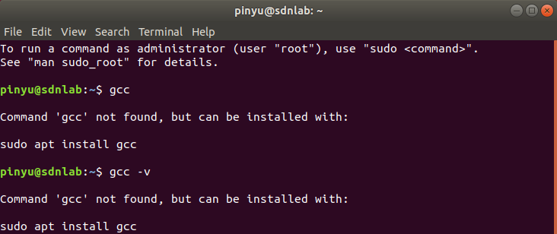

Error :

<https://askubuntu.com/questions/1109982/e-could-not-get-lock-var-lib-dpkg-lock-frontend-open-11-resource-temporari>

Error:

<https://askubuntu.com/questions/219545/dpkg-error-dpkg-status-database-is-locked-by-another-process>

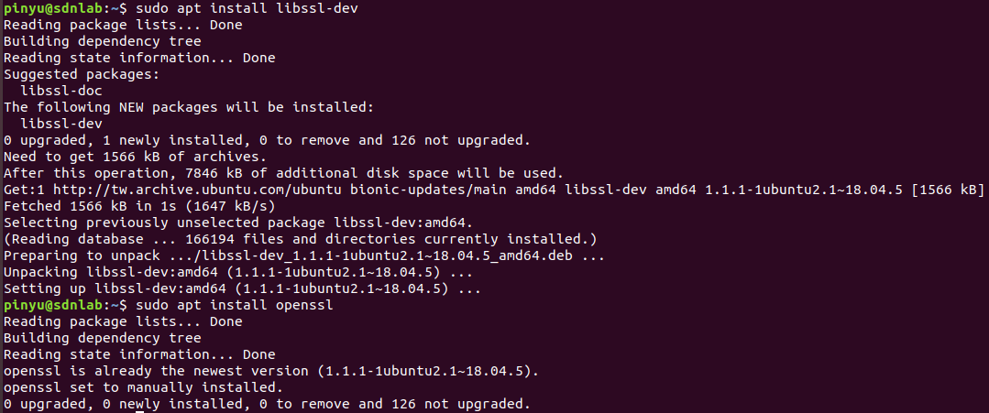

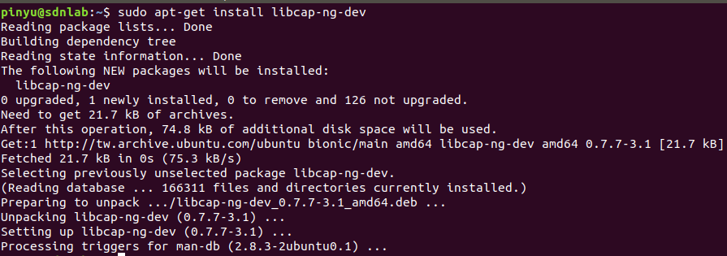

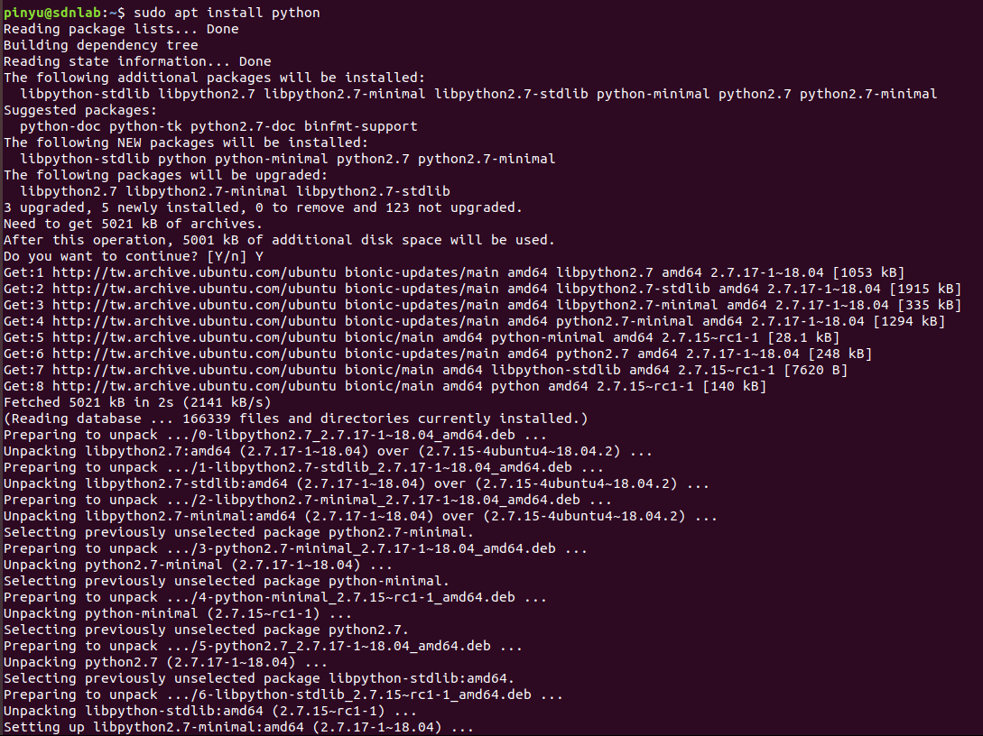

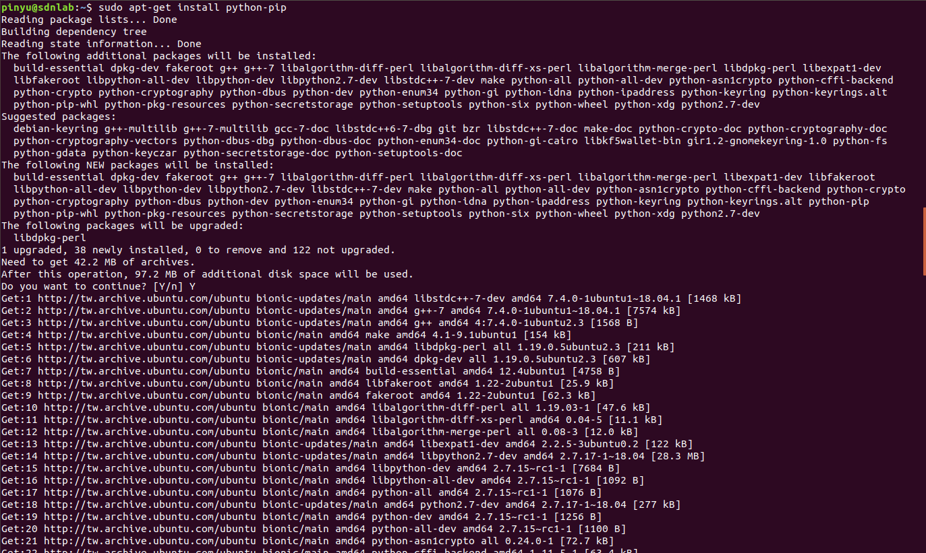



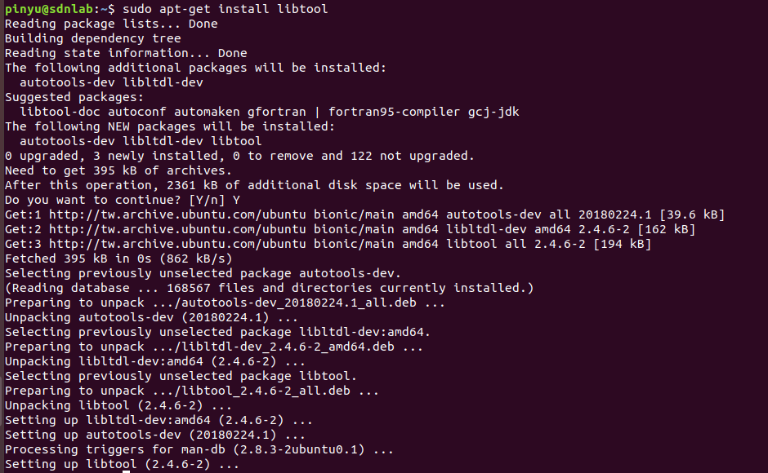

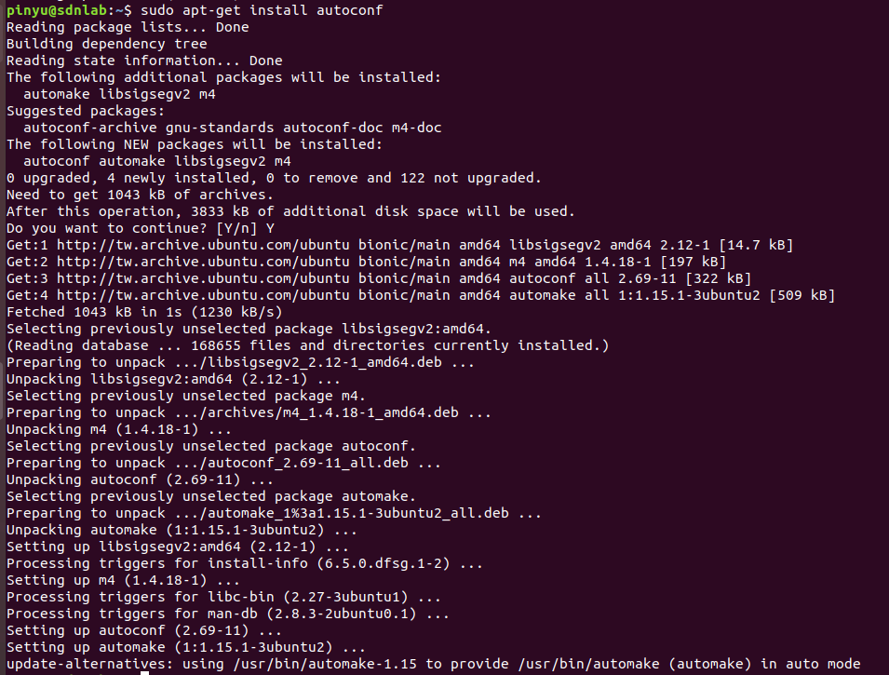

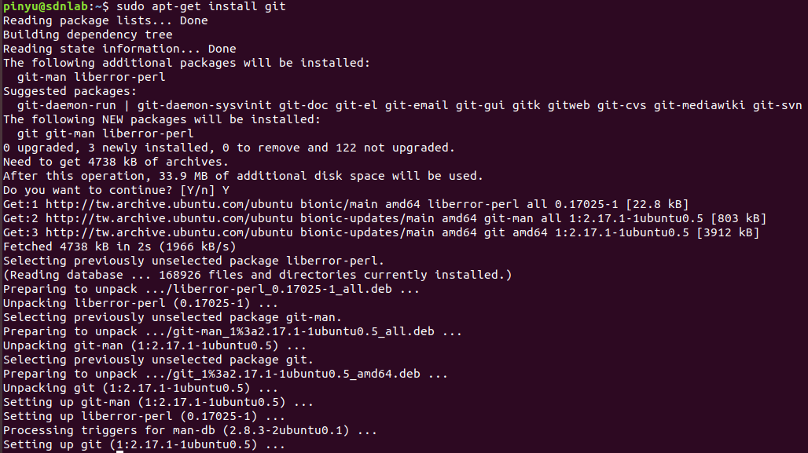

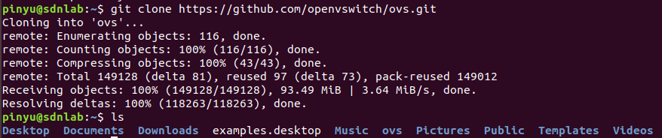

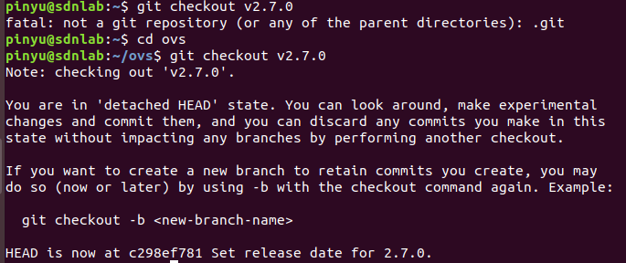

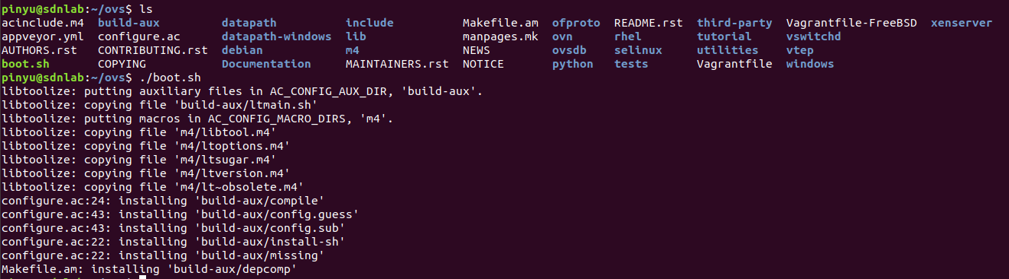

* 安裝 Linux kernel module 的參數給定方式

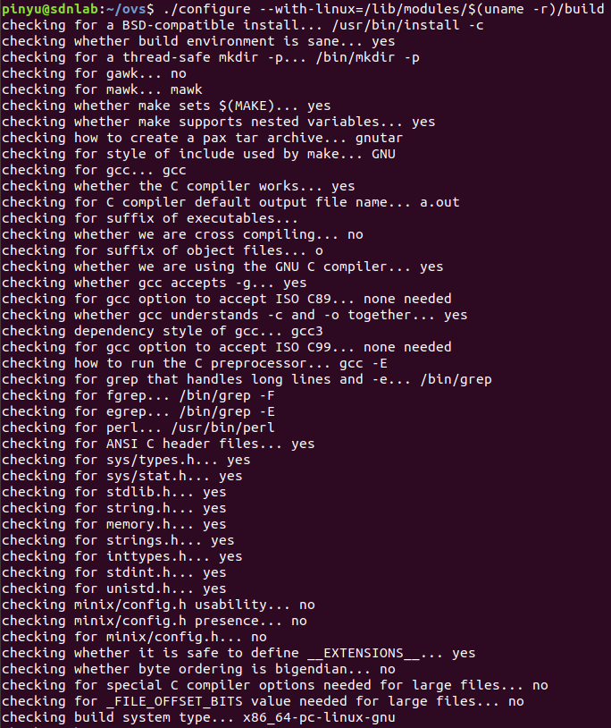



Alternative:

不知怎麼設參數 …

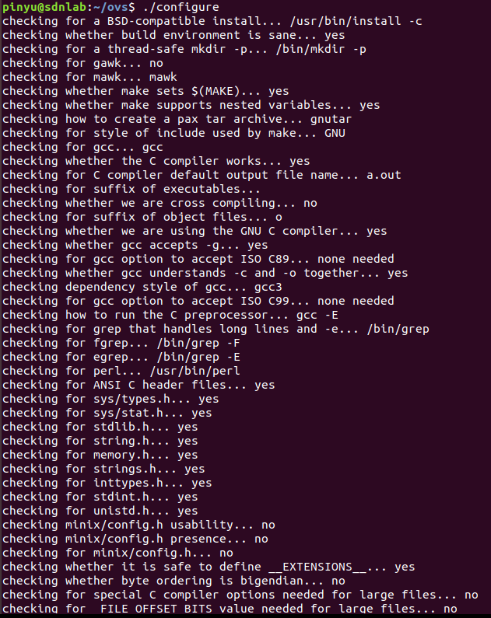

2020/1/17

嘗試官網的 (<https://github.com/openvswitch/ovs/blob/master/Documentation/intro/install/general.rst>)+

<https://sites.google.com/a/cnsrl.cycu.edu.tw/da-shu-bi-ji/openvswitch/install_ovs> (安裝OVS 大叔筆記)+

# <https://blog.csdn.net/zhongbeida_xue/article/details/78115668?fbclid=IwAR0SJY0LeIbnHDKH2ktClrDQZzCQSdk-O5rJ8HRyZ987mqDX4i7ExZqTyzs> (openvswitch 2.7 安装过程记录 总结)

#### 安裝OVS

首先先下載OVS

編譯OVS

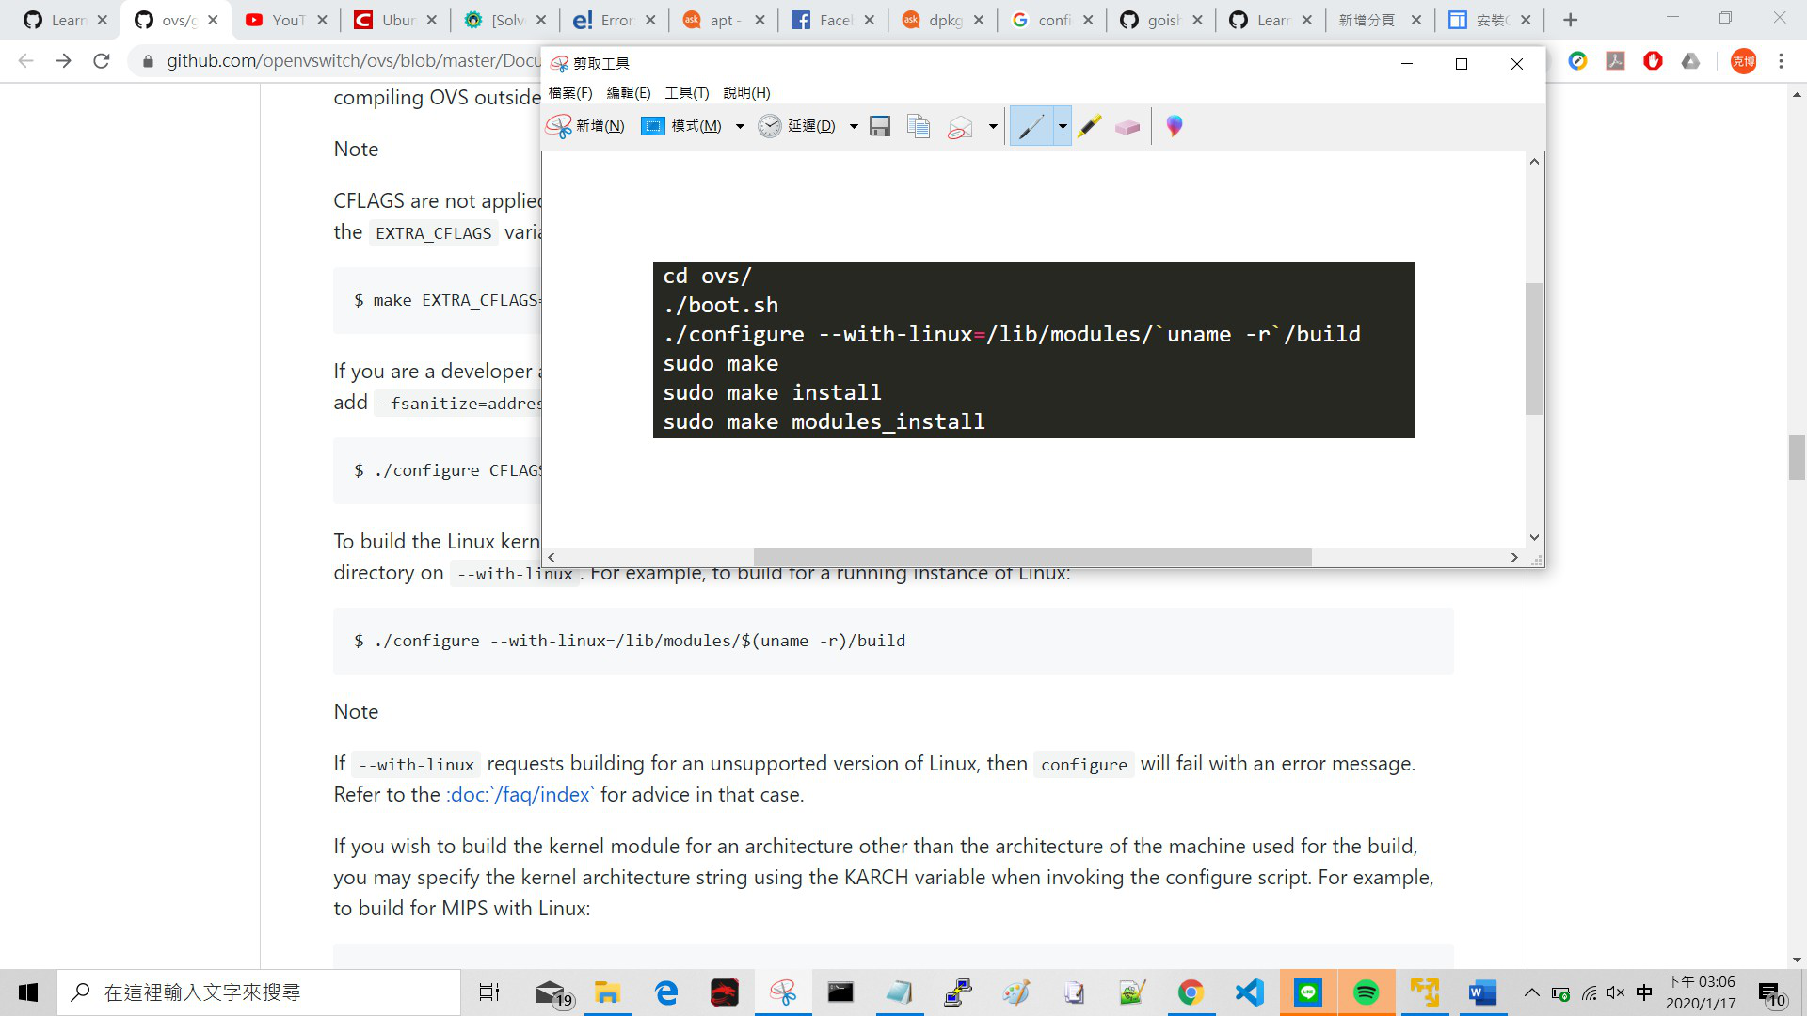

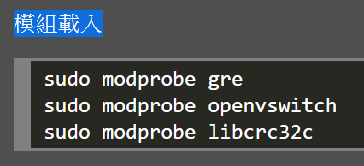

~~設定 +~~ 啟動 :

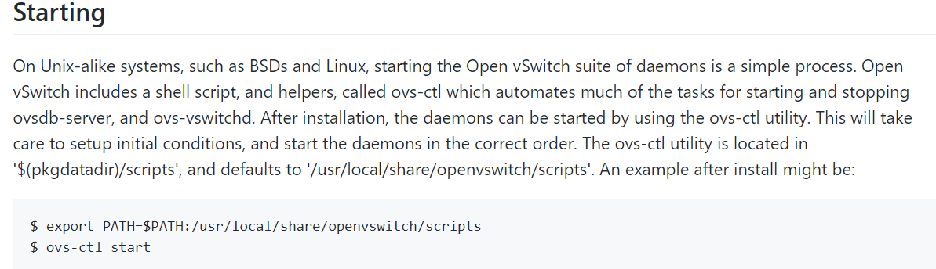

驗證:

